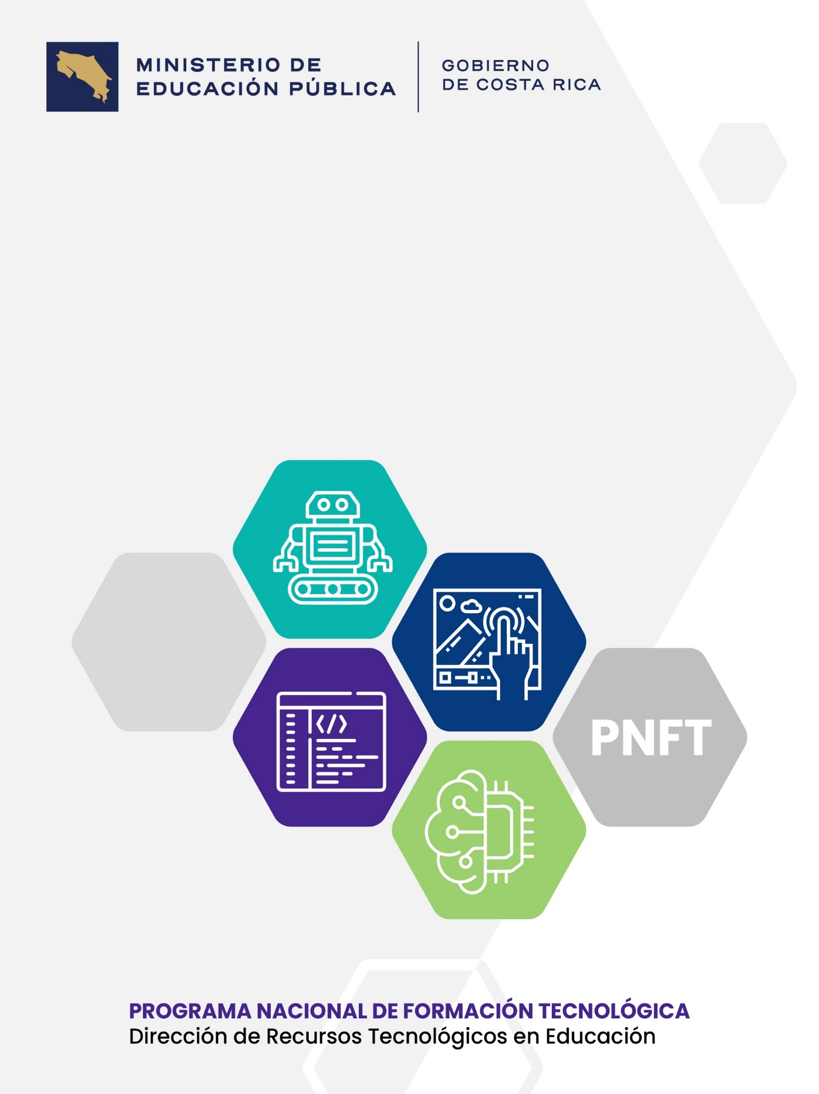
Anexo 11.
Ficha de aprendizaje y trabajo autónomo en el contexto del Protocolo institucional para la atención de situaciones emergentes que interrumpen el servicio educativo presencial, que establece la Política de Educación Híbrida.
Formación Tecnológica.

2026

Ficha para el aprendizaje y trabajo autónomo en el contexto del Protocolo institucional para la atención de situaciones emergentes que interrumpen el servicio educativo presencial, que establece la Política de Educación Híbrida.
Programa Nacional de Formación Tecnológica
La ficha es un instrumento para el aprendizaje y trabajo autónomo organizar el trabajo y adquirir diferentes aprendizajes según el ritmo de cada persona estudiante.
Dirección Regional de Educación: |  |  | Centro educativo: |  |  | Nivel:
Nombre de la persona docente: |  |  | Asignatura: |  | Curso lectivo:
Fecha de entrega: | Fecha de devolución: | Tiempo estimado para la realización de la ficha: |  | Nombre persona docente:
Fecha de entrega: | Fecha de devolución: |  |  | Nombre persona estudiante:

Eje transversal del PNFT según competencia MEP, marque con una equis (x) el eje a desarrollar.
Ciudadanía y ética digital = Competencias para la ciudadanía responsable y solidaria  ( ) | Pensamiento computacional para la resolución de problemas = Competencias para la vida  ( ) | Emprendimiento e Innovación = Competencias para el empleo digno  ( )
Resultado(s) de aprendizaje (RDA):

Pasos:
- Pautas que debo verificar antes de iniciar mi trabajo estudiantil

Materiales o recursos que voy a necesitar | Recursos que necesita el estudiantado:  - Materiales generales necesarios o elementos que se encuentran en el hogar, que sean accesibles y al alcance del estudiantado considerando el escenario identificado en el centro educativo.  - Considerar en la medida de las posibilidades, el uso de recursos como lecturas, videos, guías, uso de plataformas digitales educativas, o bien facilitar los recursos impresos necesarios para el desarrollo de las actividades, los cuales se le deben detallar y adjuntar a las personas estudiantes.
Condiciones que debe tener el lugar donde voy a trabajar | Agregar recomendaciones sobre el ambiente en donde el estudiantado debe desarrollar las actividades, considerando el escenario identificado por el centro educativo.
Tiempo en que se espera que realice las estrategias propuestas | La persona docente establece el tiempo asignado (fecha de inicio y finalización) para completar la Ficha para el Aprendizaje y Trabajo Autónomo, según el escenario identificado por el centro educativo.

- Voy a recordar lo aprendido
Indicaciones | Las indicaciones deben ser precisas para las actividades de repaso de aprendizajes previos y requeridos para la construcción de nuevos aprendizajes.
Saberes esenciales | Anote los saberes esenciales a repasar
Actividad | Plantee acciones concretas que le ayuden a reflexionar sobre lo aprendido y fortalecer sus conocimientos.  Diseñe actividades que faciliten el fortalecimiento y la consolidación de los aprendizajes adquiridos.  Utilice dibujos, mapas u organizadores gráficos que le permitan a la persona estudiante activar y repasar sus aprendizajes previos. Incorpore en todas las estrategias diversas formas de representar la información, con el fin de facilitar la comprensión desde distintos estilos de aprendizaje.
Preguntas para reflexionar y responder | Elabore una serie de preguntas generadoras que le permitan a la persona estudiante reflexionar y responder sobre el conocimiento previo.

- Pongo en práctica lo aprendido o el conocimiento nuevo

Saberes Esenciales | Indicadores de Logro | Indicaciones | Evaluación
Anotar los nuevos saberes esenciales a abordar | Anotar los indicadores de logro | El docente debe tomar en cuenta el enfoque curricular del programa de estudio de cada saber disciplinar según sea el caso.  Tome en cuenta lo siguiente:  - Redacte indicaciones precisas que especifiquen:  - ¿qué debe hacer la persona estudiante?  - ¿cómo hacerlo?  - ¿dónde plasmar el trabajo?  - ¿qué materiales requieren las personas estudiantes?  - Proponga actividades que le permitan al estudiantado la resolución de un problema, al aplicar la información y presentar una solución.  - Potenciar la interacción con familiares, observar objetos de su entorno, buscar información (si son lecturas debe incluirlas).  - Recuerde: según las posibilidades de sus estudiantes comuníquese y acompáñelos por medio de Microsoft Teams, redes sociales disponibles u otro medio en sesiones virtuales.  - Si las condiciones lo permiten, proponer actividades en tiempo real o sincrónico por medio: de video llamadas, Plataforma Aprendo Pura o Teams u otros.  - Si las condiciones lo permiten, proponer actividades asincrónicas, videos pregrabados con explicaciones que apoyen la mediación docente planteada mientras la persona estudiante realiza su trabajo en casa. Por ejemplo, mochila digital, videos de Aprendo en Casa, Educ@tico, la Colección GESPRO, AprendizUp. (colocar los enlaces)  - De ser necesario, formule estrategias de educación híbrida, es decir, por medios físicos o impresos, que se envían a las personas estudiantes para que las resuelvan en casa. | Incluir la rúbrica u otros instrumentos, necesarios para la evaluación por parte de la persona estudiante al finalizar el trabajo realizado.  Actualmente, el Reglamento de Evaluación de los Aprendizajes y de la Conducta, establece los componentes de la calificación definidos para cada asignatura y figura afín, según cada ciclo educativo, los cuales, a la fecha se encuentran vigentes para ser desarrollados en el proceso de evaluación de los aprendizajes y por lo tanto, no deben sustituidos por una rúbrica u otros instrumentos.  Se deben acatar las disposiciones establecidas en el documento: Lineamientos para la evaluación de los aprendizajes en el contexto de la Política de Educación Híbrida y el Protocolo institucional para la atención de situaciones emergentes que interrumpen el servicio educativo presencial (2026).

Saberes Procedimentales | Durante el desarrollo de las actividades propuestas la persona estudiante:
Anote el saber procedimental | Anote el saber procedimental que se abordará y considérelo de manera transversal en las indicaciones con las que se asocia.
Saberes Actitudinales | Durante el desarrollo de las actividades propuestas la persona estudiante:
Anote el saber actitudinal | Anote el saber actitudinal que se abordará y considérelo de manera transversal en las indicaciones con las que se asocia.

Realimentación a la persona estudiante

Observaciones sobre el trabajo realizado | Redacte observaciones claras, señalando los logros y los aspectos a mejorar, con recomendaciones simples que orienten al estudiante.  Escriba comentarios comprensibles que destaquen avances y orienten cómo mejorar.  Elabore observaciones breves y útiles que ayuden al estudiante a entender su desempeño y cómo puede progresar.

